PR-handleiding ‘Alles wat PR-bureaus je niet vertellen’ moet PR toegankelijker maken
Bedrijven die in het nieuws komen hebben beter bezochte websites, worden vaker vertrouwd en groeien daardoor sneller. Toch raakt PR vaak ondergesneeuwd in de marketingmix van bedrijven. Doodzonde, vindt Aaron Mirck, oprichter van PR-tool Presscloud. Daarom lanceert hij het boek ‘Alles wat PR-bureaus je niet vertellen’. Met deze handleiding wil hij PR toegankelijker maken voor een groter publiek.

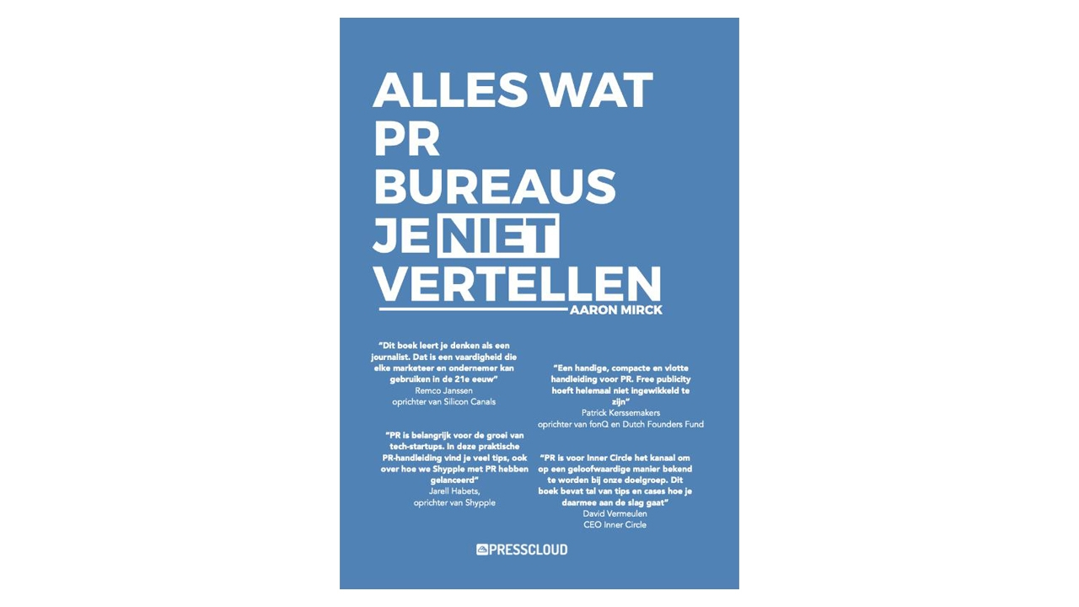

Publiciteit nog vaak ontoegankelijk
Mirck: “Het realiseren van publiciteit in nieuwsmedia is voor veel bedrijven helaas nog ontoegankelijk. Dat komt doordat ze geen duur PR-bureau kunnen betalen of omdat ze niet weten hoe PR werkt. Ik ben ervan overtuigd dat iedereen kan leren hoe je een goed persbericht schrijft of hoe je een relatie met journalisten opbouwt. Om ze hierbij op weg te helpen, heb ik
een handleiding voor PR geschreven
. Het boek bevat tal van praktische voorbeelden en uitleg over geslaagde campagnes. Zo wordt de PR-theorie zo praktisch mogelijk.”
De oprichter van
Presscloud
stelt dat het speelveld voor PR is veranderd. “Voorheen was het realiseren van publiciteit de taak van een PR- of communicatieafdeling. Maar ook MKB-ondernemers, growth hackers, social media-teams, startup-founders en marketeers zien het nut in van publiciteit. Om PR voor hen toegankelijk en begrijpelijk te maken, heb ik het aantal jeukwoorden en PR-jargon tot een minimum beperkt. Veel marketingboeken stikken van de buzz-woorden, waardoor alles alleen maar ingewikkelder wordt. Dit boek moet zaken verhelderen, niet ingewikkelder maken.”
Boek en tool voor PR
Mirck: “Samen met de ondernemers van Pockies en Manufy heb ik het PR-platform Presscloud opgericht, zodat PR toegankelijk wordt voor iedereen - en niet alleen beschikbaar is voor grote bedrijven. In deze tool vind je uiteraard veel tips en tricks voor PR. Daarnaast bieden we toegang tot een database aan journalisten, inzicht in je PR-campagnes en een online omgeving waar je foto’s en video’s kan delen met journalisten. Zo hebben ze al het beeldmateriaal in een overzicht en neemt de kans op publiciteit toe.”
‘Alles wat PR-bureaus je niet vertellen’ bevat cases van onder meer Inner Circle, Tentoo, Equinix en Sprout’s Startup van het Jaar Shypple Shypple. Het boek leert de lezer nieuws herkennen en te maken, goede persberichten te schrijven, PR-strategieën en -plannen op te stellen, een relatie met de pers op te bouwen en een goed interview te geven.
Over Aaron Mirck
Mirck werkte als journalist bij The Post Online en als PR-consultant bij PR-bureaus exPRtease en Mediatic. Sinds 2017 is hij zelfstandig communicatieadviseur. Hij was betrokken bij campagnes van onder meer NIX18, de Donorweek, NederlandSchoon, Albert Heijn, de Rabobank, het NK Tegenwindfietsen, Tentoo, ManpowerGroup, Equinix, Inner Circle, Shypple, Barqo, Travis en Deezer. Als medeoprichter van Presscloud wil hij ervoor zorgen dat PR toegankelijk wordt voor iedereen.

Over: Presscloud
Presscloud is opgericht om ervoor te zorgen dat PR voor nog meer bedrijven bereikbaar wordt. Daarom is de software Presscloud gratis. De software biedt gebruikers toegang tot 4000 journalisten in Nederland en België en leert ze alles over PR wat ze moeten weten. Zo worden organisaties hun eigen PR-bureau. Ook biedt Presscloud toegang tot freelance PR-consultants. Zie voor meer informatie: www.presscloud.co.

Newsroom
Bekijk het volledige persbericht inclusief meer foto's en video's in onze Newsroom.
Bekijk het volledige persbericht
Bekijk alle voorgaande persberichten

Contact informatie
Naam: Aaron Mirck
Functie: Oprichter
E-mail: aaron@presscloud.co
Telefoon: 0634383309

